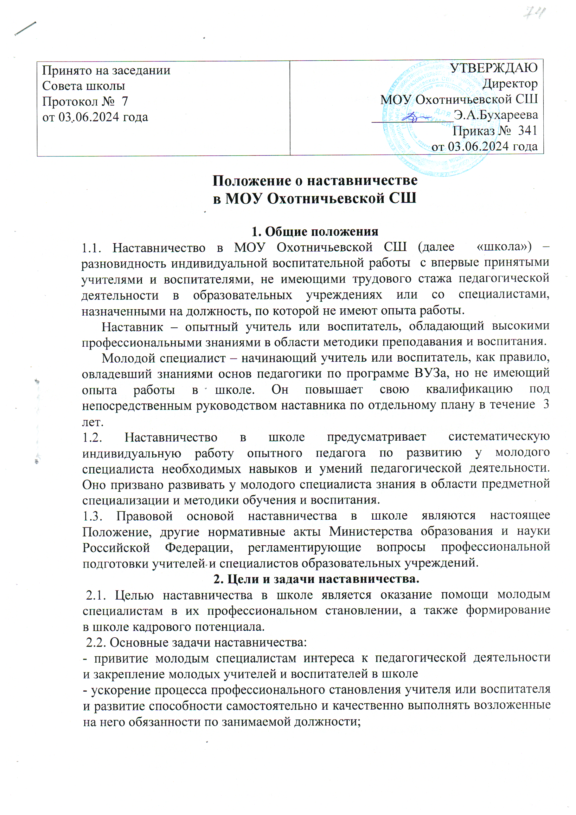

### Положение о программе наставничества МОУ Охотничьевской СШ

1. **Общие положения**
   1. Настоящее положение о программе наставничества МОУ Охотничьевской СШ (далее – Положение) регламентирует особенности внедрения целевой модели наставничества, в том числе разработки и реализации программ наставничества.
   2. Положение разработано в соответствии с Федеральным законом от 29.12.2012

№ 273-ФЗ «Об образовании в Российской Федерации», распоряжением Минпросвещения от 25.12.2019 № Р-145 «Об утверждении методологии (целевой модели) наставничества обучающихся для организаций, осуществляющих образовательную деятельность по общеобразовательным, дополнительным общеобразовательным и программам среднего профессионального образования, в том числе с применением лучших практик обмена опытом между обучающимися», локальными нормативными актами МОУ Охотничьевской СШ (далее – школа).

* 1. В Положении используются следующие понятия:

Наставничество – универсальная технология передачи опыта, знаний, формирования навыков, компетенций, метакомпетенций и ценностей через неформальное взаимообогащающее общение, основанное на доверии и партнерстве.

Метакомпетенции – способность формировать у себя новые навыки и компетенции самостоятельно, а не только манипулировать полученными извне знаниями и навыками.

Программа наставничества – комплекс мероприятий и формирующих их действий, направленный на организацию взаимоотношений наставника и наставляемого в конкретных формах для получения ожидаемых результатов.

Наставляемый – участник программы наставничества, который через взаимодействие с наставником и при его помощи и поддержке решает конкретные жизненные, личные и профессиональные задачи, приобретает новый опыт и развивает новые навыки и компетенции. В конкретных формах наставляемый может быть определен термином

«обучающийся».

Наставник – участник программы наставничества, имеющий успешный опыт в достижении жизненного, личностного и профессионального результата, готовый и компетентный поделиться опытом и навыками, необходимыми для стимуляции и поддержки процессов самореализации и самосовершенствования наставляемого.

Куратор – работник школы, назначаемый директором, который отвечает за организацию программы наставничества.

Целевая модель наставничества – система условий, ресурсов и процессов, необходимых для реализации программ наставничества в образовательных организациях.

Благодарный выпускник – выпускник школы, который ощущает эмоциональную связь с ней, чувствует признательность и поддерживает личными ресурсами (делится опытом, мотивирует обучающихся и педагогов, оказывает финансовую поддержку, организует стажировки и т. д.).

### Цели и задачи наставничества

* 1. Целью внедрения наставничества является максимально полное раскрытие потенциала личности наставляемого, необходимое для успешной личной и профессиональной самореализации в современных условиях неопределенности,

а также создание условий для формирования эффективной системы поддержки, самоопределения и профессиональной ориентации всех обучающихся в возрасте от 10 лет, педагогов разных уровней образования и молодых специалистов школы.

* 1. Задачи внедрения наставничества:
     + улучшение показателей в школе в образовательной, воспитательной, социокультурной и спортивной сферах;
     + подготовка обучающегося к самостоятельной, осознанной и социально продуктивной деятельности в современном мире, отличительными особенностями которого являются нестабильность, неопределенность, изменчивость, сложность, информационная насыщенность;
     + раскрытие личностного, творческого, профессионального потенциала каждого обучающегося, поддержка формирования и реализации индивидуальной образовательной траектории;
     + создание психологически комфортной среды для развития и повышения квалификации педагогов, увеличение числа закрепившихся в профессии педагогических кадров;
     + создание канала эффективного обмена личностным, жизненным и профессиональным опытом для каждого субъекта образовательной и профессиональной деятельности;
     + формирование открытого и эффективного сообщества вокруг школы, способного на комплексную поддержку его деятельности, в котором выстроены доверительные и партнерские отношения.

### Порядок организации наставничества

* 1. Наставляемые определяются путем выявления конкретных проблем у обучающихся и педагогов, которые можно решить с помощью наставничества.
  2. Наставники подбираются как из внутреннего, так и с внешнего контура связей школы из наиболее подготовленных, обладающих высокими профессиональными и моральными качествами, проявляющих способности к воспитательной работе и пользующихся авторитетом в коллективе.

К работе по наставничеству могут привлекаться обучающиеся и педагоги, выпускники и специалисты предприятий и организаций.

* 1. Наставничество устанавливается продолжительностью от одного месяца до одного года в зависимости от его направления и формы.
  2. Наставничество может быть индивидуальным (направленное на одного обучающегося) и (или) коллективным (когда наставничество распространяется на группу обучающихся).
  3. Назначение наставника осуществляется на добровольной основе с обязательным письменным согласием лица, назначаемого наставником, и лица, в отношении которого осуществляется наставничество. Если лицо не достигло 18 лет, то назначение наставника происходит после получения письменного согласия его законного представителя.
  4. Срок наставничества может быть продлен в случае временной нетрудоспособности, командировки или иного продолжительного отсутствия по уважительным причинам наставника или лица, в отношении которого осуществляется наставничество, по другим веским причинам.
  5. Наставничество прекращается до истечения установленного срока в случае неисполнения лицом, в отношении которого осуществляется наставничество, обязанностей, предусмотренных настоящим положением.
  6. Результатами эффективной работы наставника считаются:
     + улучшение показателей школы: образовательных, спортивных, культурных;
     + развитие личности наставляемого, раскрытие его потенциала;
     + рост числа обучающихся, способных самостоятельно строить индивидуальные образовательные и карьерные траектории;
     + улучшение психологического климата школы, создание психологически комфортной и плодотворной среды развития педагогов;
     + привлечение дополнительных ресурсов и инвестиций в развитие инновационных образовательных и социальных программ школы.
  7. В целях поощрения наставника за осуществление наставничества предусматривается:
     + объявление благодарности, награждение почетной грамотой;
     + материальное поощрение в соответствии с локальными нормативными актами школы.

### Руководство наставничеством

* 1. Внедрение и реализация наставничества возлагаются на куратора, который назначается распорядительным актом директора школы.

Куратор осуществляет следующие функции:

* + - сбор и работа с базой наставников и наставляемых;
    - организация обучения наставников;
    - контроль проведения программ наставничества;
    - участие в оценке вовлеченности обучающихся в различные формы наставничества;
    - решение организационных вопросов, возникающих в процессе реализации наставничества;
    - мониторинг реализации и получение обратной связи от участников программы.
  1. Дополнительно куратор осуществляет следующие функции:
     + определяет кандидатуру наставника;
     + определяет число лиц, в отношении которых наставник одновременно осуществляет наставничество;
     + определяет срок наставничества;
     + осуществляет контроль деятельности наставника и деятельности наставляемого, вносит необходимые изменения и дополнения в процесс работы по наставничеству, программу наставничества;
     + создает необходимые условия для совместной работы наставника и наставляемого;
     + вносит предложения о замене наставника;
     + вносит предложения о поощрении наставника;
     + обеспечивает своевременное представление надлежаще оформленных документов по итогам наставничества.

### Права и обязанности наставника

* 1. Наставник имеет право:
     + вносить предложения руководителю структурного подразделения, в котором работает лицо, в отношении которого осуществляется наставничество, о создании условий для совместной работы;
     + требовать от лица, в отношении которого осуществляется наставничество, выполнения указаний по вопросам, связанным с его деятельностью;
     + осуществлять контроль деятельности лица, в отношении которого осуществляется наставничество, в форме личной проверки выполнения заданий, поручений и качества выполненной работы;
     + обращаться с заявлением к директору школы с просьбой о сложении с него обязанностей наставника конкретного лица, в отношении которого осуществляется наставничество.
  2. Наставник обязан:
     + руководствоваться требованиями законодательства РФ и локальных нормативных актов школы при осуществлении наставнической деятельности;
     + способствовать формированию у лица, в отношении которого осуществляется наставничество, высоких профессиональных и морально-психологических качеств;
     + оказывать содействие наставляемому в исполнении его обязанностей, ознакомлении с основными направлениями деятельности, полномочиями и основами корпоративной культуры;
     + оказывать содействие наставляемому в изучении законодательства РФ и локальных нормативных актов школы, регламентирующих исполнение должностных обязанностей наставляемого;
     + способствовать освоению наставляемым практических приемов и способов качественного выполнения своих обязанностей, устранению допущенных ошибок;
     + передавать наставляемому накопленный опыт профессионального мастерства, обучать наиболее рациональным приемам, передовым и безопасным методам работы;
     + привлекать к участию в общественной жизни коллектива школы;
     + воспитывать у наставляемого дисциплинированность и исполнительность, нацеленность на результативную работу, рост производительности труда, проявлять требовательность в вопросах соблюдения норм профессиональной этики;
     + периодически докладывать куратору о процессе адаптации наставляемого, его дисциплине и поведении, результатах профессионального становления.

### Права и обязанности наставляемого

* 1. Наставляемый имеет право:
     + обращаться к наставнику за помощью по вопросам, связанным с реализацией программы наставничества;
     + вносить предложения по корректировке программы наставничества;
     + обращаться к куратору с ходатайством о замене наставника.
  2. Наставляемый обязан:
     + выполнять мероприятия программы наставничества в установленные сроки;
     + выполнять указания и рекомендации наставника по исполнению обязанностей при реализации программы наставничества;
     + совершенствовать профессиональные навыки, практические приемы и способы качественного исполнения обязанностей;
     + устранять совместно с наставником допущенные ошибки;
     + проявлять дисциплинированность, организованность и культуру в работе;
     + обучаться наиболее рациональным приемам и передовым методам работы;
     + участвовать в общественной жизни коллектива школы.

### Формы и стили наставнической деятельности

* 1. Формы наставнической деятельности:
     + прямая (непосредственный контакт с молодым специалистом и (или) обучающимся, общение с ним не только в рабочее время, но и в неформальной обстановке) и опосредованная (формальный контакт, путем советов, рекомендаций, но личные контакты сводятся к минимуму, а также влияние на его окружающую среду);
     + индивидуальная (за наставником закрепляется один молодой специалист и (или) обучающийся) и групповая (наставничество распространяется на группу молодых специалистов и (или) обучающихся);
     + открытая (двустороннее взаимодействие наставника и молодого специалиста и (или) обучающегося) и скрытая (наставник воздействует на молодого специалиста и (или) обучающегося незаметно для второго);
     + коллективно-индивидуальная (наставничество над одним молодым специалистом и (или) обучающимся осуществляет трудовой коллектив) или коллективно-групповая (наставничество трудового коллектива осуществляется над группой молодых специалистов и (или) обучающихся).
  2. Стили наставничества (выбор стиля взаимодействия зависит от уровня подготовки подопечного и сложности задачи):
     + инструктаж – стиль, при котором наставник дает четкие пошаговые указания подопечному или предлагает ему копировать свои собственные действия;
     + объяснение – стиль, при котором наставник показывает, как правильно выполнить ту или иную работу, и подробно объясняет каждый шаг, дает обоснование своим действиям;
     + развитие – это стиль, при котором наставник предлагает решить производственную задачу и представить результат.

### Разработка программы наставничества

* 1. Программа наставничества (далее – программа) разрабатывается куратором или другим работником школы, назначенным директором, в соответствии с законодательством РФ.
  2. Программа носит срочный характер, ее действие рассчитано на один календарный год с возможностью пролонгации при необходимости и определено запросами потенциальных наставляемых в данный период. Программа может корректироваться куратором при обязательном согласовании с участниками (включая родителей обучающегося/его законных представителей) исходя из специфики психолого- педагогической ситуации.
  3. Проектирование содержания программы осуществляется куратором в сотрудничестве с парами «наставник + наставляемый»/группами в соответствии с запросами наставляемого и возможностями участников при согласовании с родителями/законными представителями несовершеннолетнего.
  4. Программа должна определять наиболее оптимальные и эффективные для удовлетворения выявленных у потенциальных наставляемых запросов содержание, формы, методы и приемы организации наставничества, учитывая состояние здоровья учащихся, уровень их способностей, характер учебной мотивации, а также имеющиеся у школы ресурсы.
  5. Структура программы должна соответствовать таблице, приведенной ниже.

Структура программы

|  |  |  |
| --- | --- | --- |
| **№п/п** | **Элементы программы** | **Содержание элементов программы** |
| **1** | Пояснительная записка | Цель и задачи программы наставничества  в соотношении с проблематикой образовательного процесса, характеристикой континента школы.  Выбранные на данный период формы наставничества в соотношении с целью и задачами внедрения целевой модели |
| **2** | План-график реализации программы | Таблица с мероприятиями и сроками реализации программы, ответственными, описанием итогового или контрольного события, результата |
| **3** | Мониторинг эффективности реализации программы | Описание содержания, этапов и сроков мониторинга и ответственных за его проведение |

|  |  |  |
| --- | --- | --- |
| **4** | Приложение | Анкеты, опросники, справки, иные материалы, необходимые для реализации программы |

* 1. Программа утверждается директором школы после согласования с педагогическим советом.

### Мониторинг и оценка результатов реализации программы наставничества

* 1. Мониторинг программы наставничества состоит из двух основных этапов:

1. оценка качества процесса реализации программы наставничества;
2. оценка мотивационно-личностного, компетентностного, профессионального роста участников, динамика образовательных результатов.
   1. Оценка эффективности внедрения целевой модели осуществляется с периодичностью один раз в полугодие.
   2. Оценка реализации программ наставничества осуществляется на основе анкетирования и опросов участников программы в соответствии с графиком, установленным программой.
   3. В целях обеспечения открытости реализации целевой модели наставничества на сайте школы размещается и своевременно обновляется следующая информация:
      * реестр наставников;
      * мини-портфолио наставников;
      * перечень социальных партнеров, участвующих в реализации программы наставничества;
      * анонсы мероприятий, проводимых в рамках внедрения целевой модели наставничества, и др.

# МОУ

## Подписано цифровой подписью: МОУ

ОХОТНИЧЬЕВСКАЯ ОХОТНИЧЬЕВСКАЯ СШ

## Дата: 2022.11.25 15:03:21

СШ

+04'00'